**­­­数据结构作业**

**2023.11.15**

**2. 应用题**

**(4) 已知有向网如图6.35所示，试用迪杰斯特拉算法求出从顶点a到其他各顶点的最短路径，完成表6.9。**

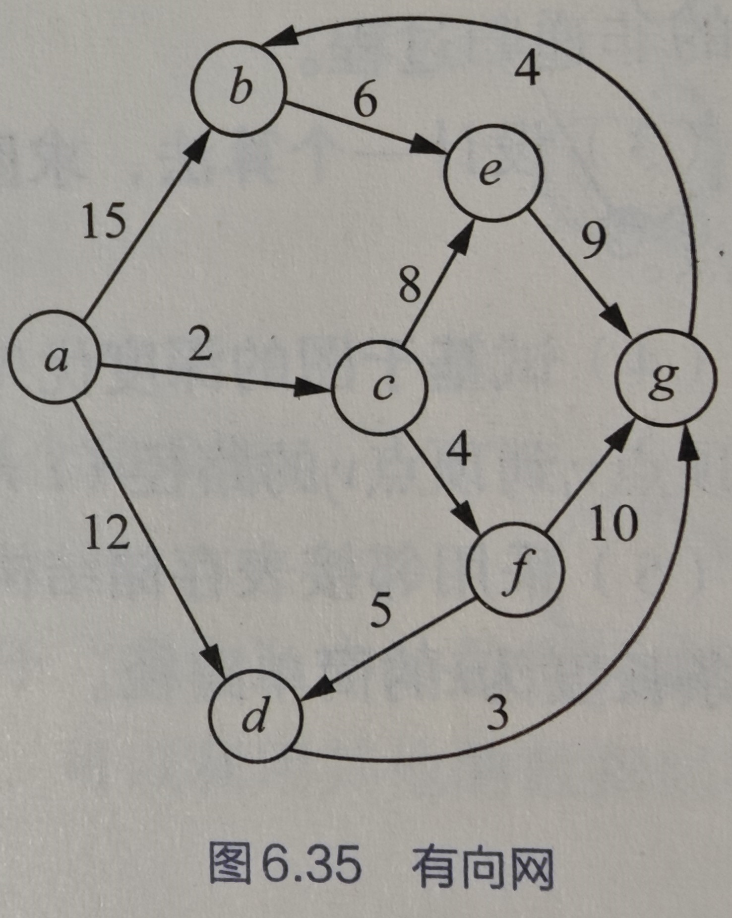

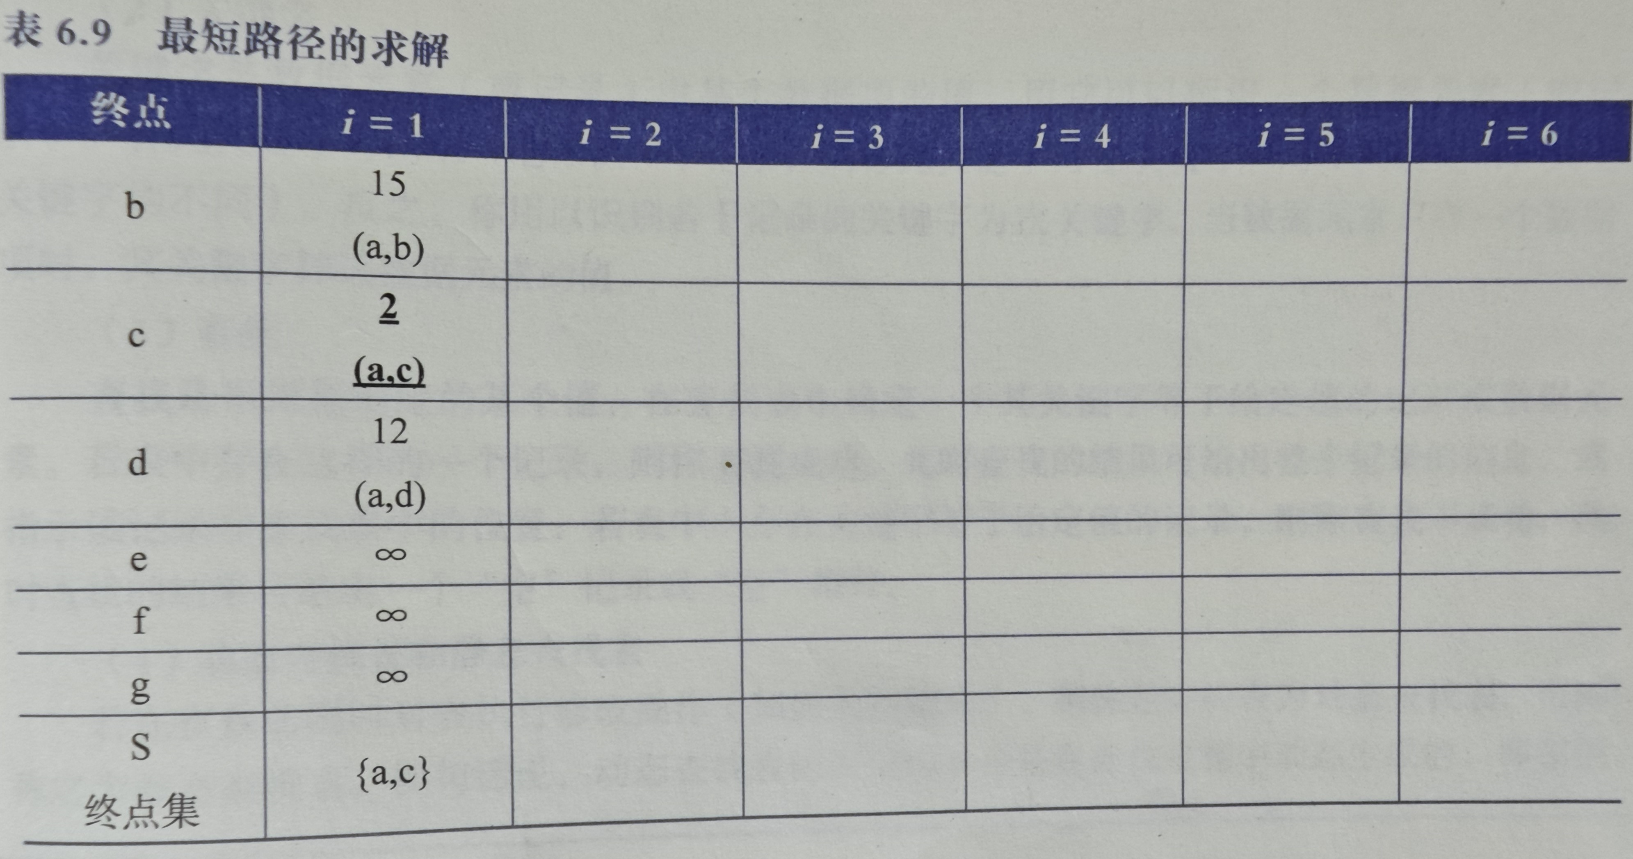

**3．算法设计题**

**(5) 采用邻接表存储结构，设计一个算法，判别无向图中任意给定的两个顶点之间是否存在一条长度为k的简单路径。**